TERMOİYONİK EMİSYON

Bu deneyde vakum lambasının katodundan yayılan termoelektronların enerji dağılımı incelenecektir.

ÖN BİLGİ :

Moleküllerin hız dağılım fonksiyonu ilk kez J. C. Maxwell tarafından gaz moleküllerine istatistik yöntemler uygulanarak bulunmuştur. Buna göre moleküllerin hız dağılım fonksiyonu F(v);
$F(v)={\text{Av}}^{2}e^{−\frac{12{\text{mv}}^{2}}{k_{B}T}}$ (1)

şeklinde verilmektedir. Burada, T: Kelvin cinsinden sıcaklık, k_{B}: Boltzman sabiti, v ise gaz moleküllerinin hızıdır.

Soru 1. (1) ifadesinin nasıl türetildiğini araştırınız (Gazların kinetik teorisi incelenebilir.).

İletken bir metal içindeki elektronların serbest parçacıklar gibi hareket ettikleri yaklaşımından hareketle, iletken içindeki serbest elektronlar için de (1) bağıntısıyla verilen bir elektron hız dağılımı olacağı söylenebilir. Metal içindeki bu elektronların termoiyonik emisyonla, yani metalin ısıtılması ile metal yüzeyini terk etmeleri mümkün olmaktadır.
Termoiyonik emisyonda elektronların metali terk edebilmesi için, elektronlara en az metalin iş fonksiyonu olarak tanımlanan W enerjisi verilmesi gerekir. Birim zamanda metali terk eden elektronların sayısı kullanılan metale bağlı olmakla birlikte metalin sıcaklığı ile artar. W’dan daha büyük enerji verilmesi durumunda ise metal yüzeyini terk eden elektronlar belli kinetik enerjilere sahip olacaktır.
Metal yüzeyini terk eden elektronlar, metalin pozitif yüklenmesi sonucu oluşan çekici potansiyel sebebiyle tekrar metale geri döneceklerdir. Sıcaklığın sabit tutulması durumunda belli bir denge oluşacak ve bu durumda birim zaman içinde metali terk eden ve metal yüzeyine geri dönen elektron sayısı sabit kalacaktır. Bu durumda, olaya herhangi bir t anında bakıldığında sahip oldukları farklı hızlara bağlı olarak elektronlar metal yüzeyine farklı uzaklıklarda olacaktır. Bu dağılım elektronların (1) ifadesi ile verilen bir hız dağılımına sahip olmasından dolayıdır.

Soru 2. Bir metalin ısıtılması sonucu oluşan elektron emisyonunu göz önüne alalım. Gönderilen her elektronun kendi atomunun etkisinde olduğunu ve elektronların metali, yüzeye dik olarak terk ettiklerini kabul edersek, bu termoelektronların metal yüzeyinden uzaklaşabilecekleri maksimum mesafeyi, metali terk ederken sahip oldukları hıza bağlayan bir ifade türetin.
Elektronların kinetik enerjilerini;
$E=\frac{1}{2}{\text{mv}}^{2}$ (2)

şeklinde ifade ederek ve (1) bağıntısını kullanarak elektron enerji yoğunluğu, yani enerjisi E ile E+ΔE arasında olan elektron sayısının mümkün olan bütün elektron sayısına oranı, f(E) enerji cinsinden

$f(E)={\text{Ae}}^{−\frac{E}{k_{B}T}}\sqrt{E}$ (3)

şeklinde elde edilebilir.
Soru 3. (1) ve (2) bağıntısını kullanarak (3) bağıntısını elde ediniz.
Soru 4. E=0’ dan E=∞’ a kadar f(E) integralinin 1’e eşit olma şartını kullanarak (3) bağıntısındaki
A katsayısını sıcaklığın fonksiyonu olarak belirleyiniz ve f(E)’nin grafiğini sabit bir T (1000 K olabilir) için çiziniz.

Şimdi, şekil 1’ de görüldüğü gibi birbirine paralel olarak tutulan iki metali düşünelim. Metallerden biri ısıtılmış olsun (1 numaralı metal). Isıtılan metal yüzeyinin dışındaki elektronların, enerjilerine göre dağılımı (3) bağıntısıyla verilir. Dışarıdaki bu dağılım elektronların metal içindeki dağılımının bir kopyasıdır. 2. metale, 1. metale göre uygulanan gerilimin negatif veya pozitif olmasına bağlı olarak değişik davranışlar gözlemlemek mümkündür.

V=0 V=V₀
.. . .
. . . .
. . . j . .
. . .
1 . e . . v 2
. . . ..
.. .. . .. .

x
0 d

Şekil 1. Metalin ısıtılması sonucu termal elektronların oluşması.

Soru 5. 2. metalin pozitif yada negatif yüklü olmasına bağlı olarak hangi sonuçlar oluşabilir?
Bu termoelektronların emisyonu, aşağıdaki resimde gösterilen, modern elektron tüplerinin çalışma prensibini oluşturmaktadır.
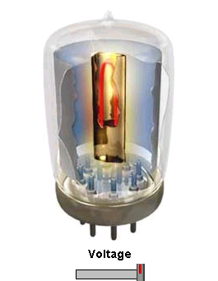

Şekil 2. Elektron tüpü.

Şimdi sabit bir T sıcaklığında, yani sabit bir flaman gerilimi için, tüpün anod ve katodu arasına uygulanan hızlandırıcı V gerilimini sıfırdan başlayarak ΔV eşit adımlarıyla arttırdığımızı düşünelim. Amacımız; bu T sıcaklığına karşılık gelen elektron enerji dağılımını, yani hangi enerjide hangi oranda (çıkan elektronların % kaçı hangi enerjiye sahip?) elektron olduğunu bulmak.
Sabit flaman gerilimi için, hızlandırma gerilimindeki birim artış başına akımdaki değişim; anoda ulaşan elektron sayısı ile orantılı olacaktır. Bu orantı katsayısını C ile, enerjisi eV ile e(V+dV) arasında olan elektron sayısını ise f(V)dV ile gösterelim,

$f(V)\text{dV}=C\left(\frac{ΔI}{ΔV}\right)\text{dV}$ (4)

Simdi, V potansiyeli ile elektronların enerjileri arasındaki ilişkiyi tartışalım. Enerjisi en büyük olan elektronların bile anoda ulaşamadığını, ancak eΔV enerjisini kazanan bu elektronların anoda ulaştığını kabul edelim. Biraz daha düşük enerjili elektronların ulaşması için ise 2eΔV enerjisinin verilmesi, daha düşük enerjili elektronların ulaşabilmesi için ise 3eΔV' lik enerji... en düşük enerjili elektronların ulaşabilmesi için ise NeΔV enerjisinin verilmesi gerektiğini düşünelim. (Elektronları klasik serbest parçacıklar olarak göz önüne aldığımızda ΔV’ nin çok küçük değerler alması gerektiği ortaya çıkar. Bu yüzden yukarıdaki ifadelerde Δ yerine d kullanılmalıdır.)

Bu durumda elektronların enerjisi E_{n},

$E_{n}=e(N−n)ΔV$ (5)

şeklinde yazılabilir. Burada N, potansiyeli eşit aralıklarla değiştirdiğimizde, attığımız toplam adım sayısı; NV, uygulanan maksimum hızlandırma potansiyeli; eNΔV ise en düşük elektronu anoda ulaştırabilmek için verilmesi gereken maksimum potansiyel enerjidir. Bu durumda:

$E_{n}=E_{p_{\text{max}}}−\text{en}ΔV$. (6)

nΔV' i V_{n} olarak ifade edersek (6) formülünü $E_{n}=E_{p_{\text{max}}}−{\text{eV}}_{n}$ şeklinde yazabiliriz. Potansiyel değişiminin sürekli olması durumunda ise

$E=e(V_{\text{max}}−V)$ (7)

şeklinde yazılabilir. Burada V_{max} deneysel olarak belirlenebilir.
Soru 6. Eğer flaman gerilimi yüksek ve hızlandırma gerilimi sıfır ise anod akımı ölçülebilir mi? Bunu tüp içindeki olayları düşünerek açıklayınız.
Soru 7. Başlangıç akımını sıfır yapmadan bulacağınız dağılımda belli bir enerjiden yüksek enerjili elektronların dağılımını ölçmeniz mümkün olmayacaktır. Neden?

DENEY :

Devre şeması ve deney düzeneği aşağıda verilmiştir.

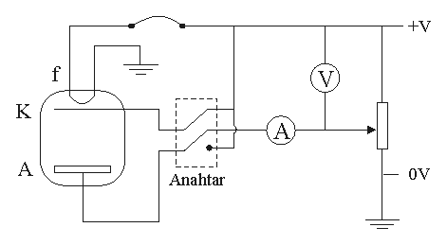 | 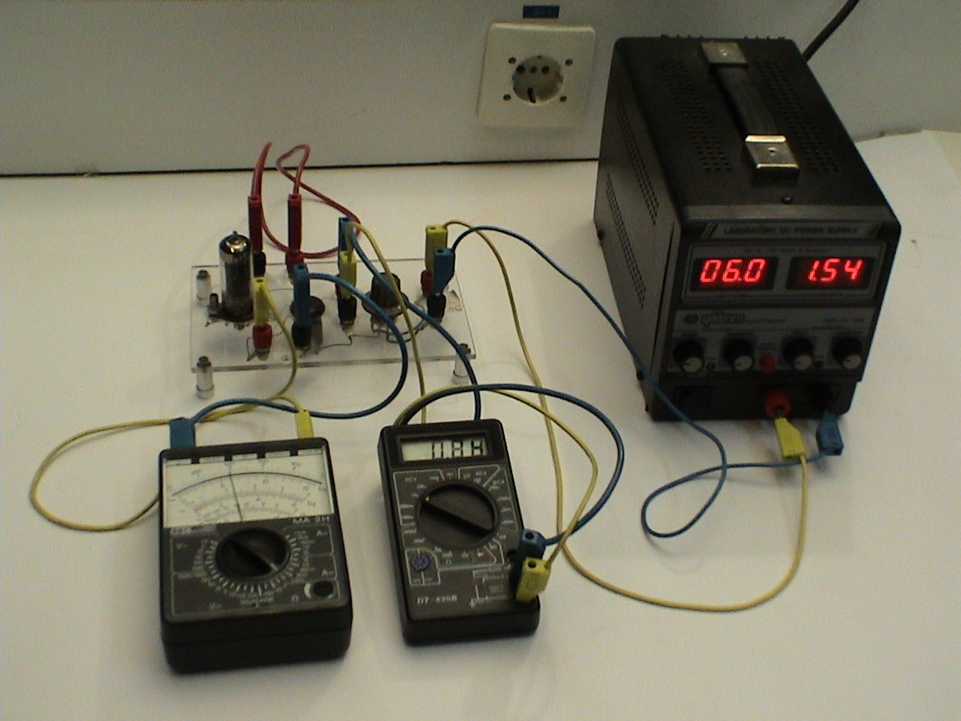
Şekil 3. Termoiyonik emisyon deneyi devre şeması ve deney düzeneği.

Deneyin yapılış aşamaları;

- Deney düzeneğinizi kurup, 6V’ luk sabit flaman gerilimi için, hızlandırma gerilimine karşı akım grafiğini çiziniz. Gerilimi mümkün olduğu kadar küçük adımlarla arttırınız.

- (5) bağıntısını kullanarak f(V)' yi belirleyiniz: I-V grafiğiniz sürekli olmadığı için sayısal türev alabilirsiniz. Yada, bulduğunuz grafikten uygun bir fonksiyon geçirerek (bilgisayarla), bu fonksiyonun türevini alabilirsiniz.

- E ile V arasındaki ilişkiyi kullanarak f(V) grafiğini f(E)'ye dönüştürünüz. Bulduğunuz şeklin 4. soruda çizdiğiniz grafiğe benzeyip benzemediğini tartışınız. (3) bağıntısını ve deneysel olarak bulduğunuz dağılımı kullanarak katod sıcaklığı hakkında bilgi edinilebilir mi?

- Aynı deneyi 4 ve 10 V’luk flaman gerilimleri için tekrarlayınız. Bulduğunuz f(E) grafiklerinde farklılıklar varsa bunları yorumlayınız.

